Шевченківські дні
Щороку в Україні відзначають Шевченківські дні 9 і 10 березня, які припадають на роковини народження і смерті Т.Г. Шевченка.
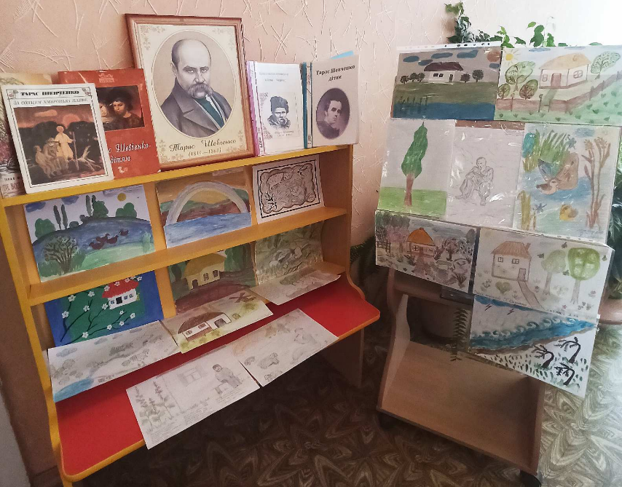
В нашому дошкільному закладі пройшли заходи, присвячені вшануванню пам’яті Т.Г. Шевченка, спрямовані на виховання у дітей почуття пошани та гордості за славетного сина українського народу, любові та поваги до культурної спадщини своєї Батьківщини: заняття «Шевченко – душа народу», «Шевченко - поет», «Шевченко - художник», «Уклін тобі, Тарасе», бесіди про життєвий шлях і творчу спадщину письменника. Було організовано виставку дитячих малюнків «Творчість Т.Г. Шевченка очима дітей».
